**Методические рекомендации**

**по организации режимных моментов в семье**

**Уважаемые родители!**

**Тема недели:** «Спорт».

**Содержание работы:** Знакомить с летними видами спорта. Прививать здоровый образ жизни.

**Наблюдение за сезонными изменениями в природе.**

**Цели:** закреплять знания детей о времени года. Развивать наблюдательность.

**Ход наблюдения**

Весной солнце поднимается выше, ослепительно светит,день удлиняется. Теперь солнышко встает рано, будит нас, а зимой, было темно. Помочь детям увидеть особенности весеннего солнца (светит ярче, греет землю, поднимается над горизонтом выше), составить его описание (Какое солнце? – ласковое, теплое, лучистое, весеннее).

**Опыт «Свойства солнечных лучей».**

**Цель:** опытным путем показать свойства солнечных лучей.

**Ход опыта:** в солнечный день на прогулке намочить резиновые мячи, положить на солнце и понаблюдать, как они будут высыхать. Предложить потрогать стенки дома на солнечной стороне и на теневой. Спросить, почему в тени стена холодная, а на солнце теплая. Предложить подставить ладошки солнышку, почувствовать, как они нагреваются.



**Дидактическая игра:** «Хорошо - плохо».

**Цель:** учить детей выделять в предметах и объектах окружающего мира положительные и отрицательные стороны. Учить детей логически мыслить.

*Дидактическая задача:* воспитывать чувство любви к родной природе.

**Ход игры**

*(Хорошо хлопаем в ладоши, плохо - топаем.)*

-беречь природу

-вырубать деревья

-ломать ветви

-белить стволы

-топтать и рвать с корнем травы

-поливать растения

-сажать деревья

-лазать на деревья

Взрослый: Речку, лес, цветущий луг

Получай в наследство

Охраняй их юный друг,

Береги их с детства.

**Подвижная игра** «Солнышко и дождик»

**Цель**: Воспитывает доверительные отношения между воспитателем и детьми.

Развивает быстроту,ловкость,выносливость.

Снимает напряжение. веселит,бодрит и успокаивает детей.

Развивает воображение в игровой ситуации.

Развивает быстроту реакции.

**Ход игры**:

На слова "**Солнышко светит**!"-бегать. прыгать по площадке или комнате. На слова "**Дождик идет**!"- присесть,скрестив руки над головой в виде крыши *(домики можно начертить на земле или выложить их камушками)*

**Художественная литература**

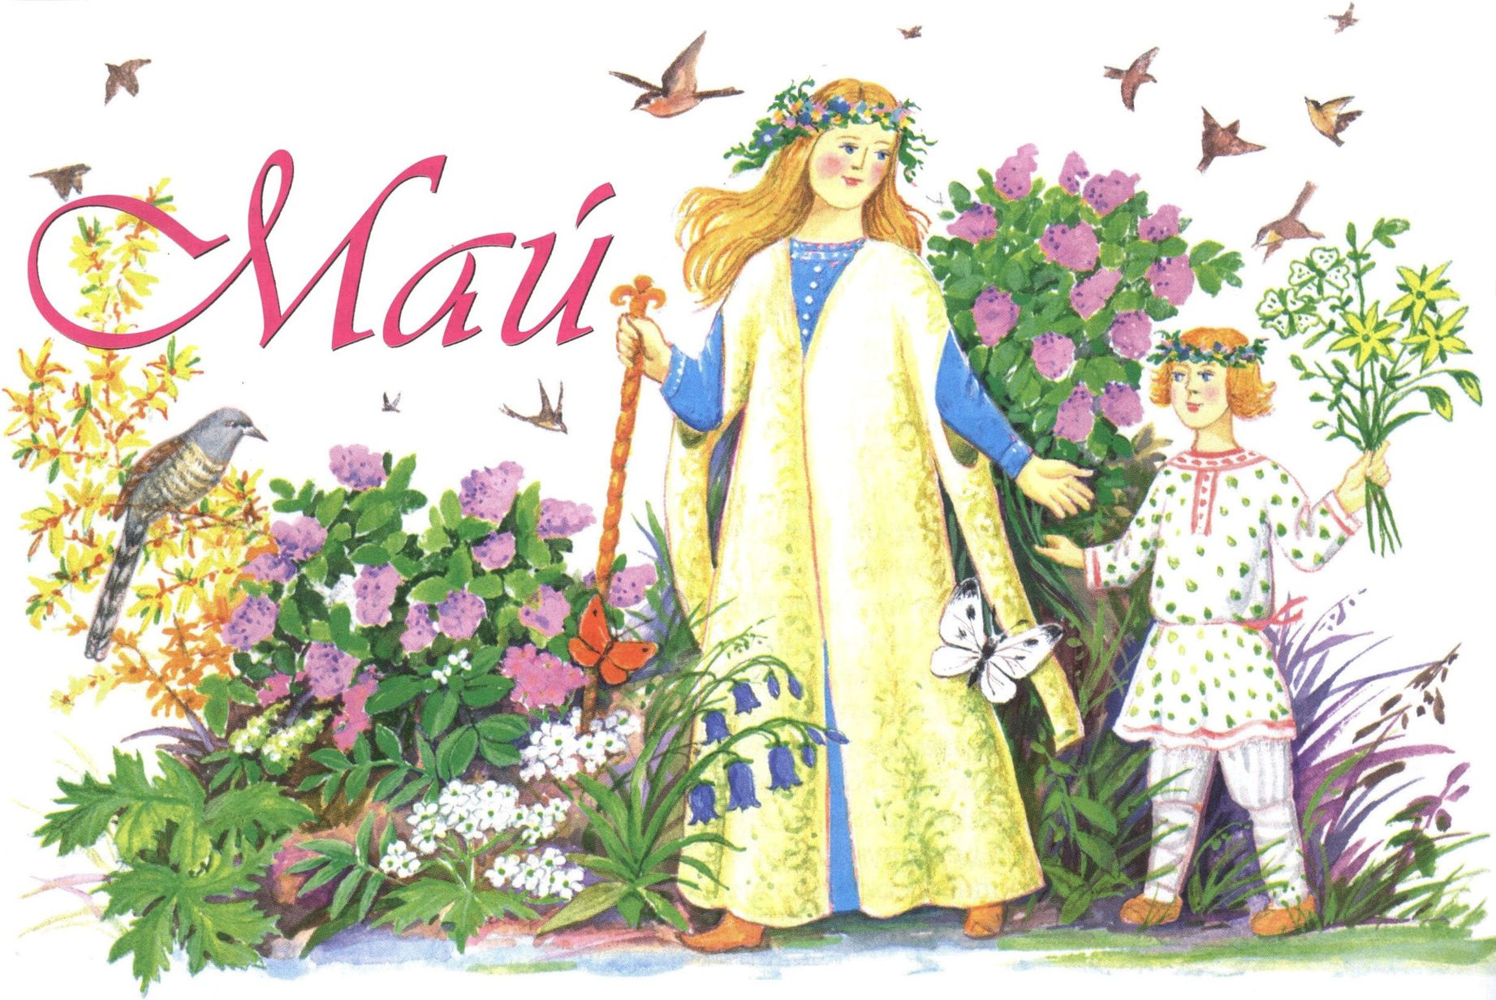

Май колдует. Май играет

Тёплым солнечным лучом

В одуванчик превращая

Или в зайчика ещё.

Вальс на радуге исполнит.

Молний блещут спецэффекты.

Барабаны гром напомнит.

Ну а дождь аплодисменты.

На концертах многолюдно:

Чайки, ласточки, грачи.

Разрезвился месяц юный.

Так душа его звучит***.***

***Я. Перевозникова***

**Конспект занятия по рисованию**

Тема: *«****Нарисуй картинку про лето****»*.

Цель:

- учить детей доступными средствами отражать полученные впечатления;

- закрепить приемы рисования кистью, умение правильно держать кисть, промывать её в воде;

- поощрять рисование разных предметов в соответствии с содержанием рисунка;

- вызывать у детей интерес к природе, умение видеть её красоту.

**Материалы:** альбомные листы, краски, кисти, стаканчики с водой, салфетка.

**Ход занятия:**

Сияет солнце, воды блещут,

На всём улыбка, жизнь во всём,

Деревья радостно трепещут,

Купаясь в небе голубом.

О каком времени года это стихотворение? *(о лете)*.Сегодня мы с тобой поговорим о красоте природы **летом**. Посмотри на картинку.

 Как светит солнышко летом? *(Ярко.)* Каким, становится луг летом? (зелёным, цветущим, благоухающим, ароматным, пёстрым, душистым, солнечным и т. д.) Над лугом летают бабочки, пчелы.

Обрати внимание, что растёт на лугу? *(цветы, трава)* Какие цветы? *(ромашки, васильки, колокольчики, лютики и т. д.)*

Отгадай загадки о цветах, которые растут на лугу.

Я шарик пушистый,

Белею в поле чистом,

А дунул ветерок,

Остался стебелёк. *(одуванчик)*

Стоит в саду кудряшка-

Белая рубашка

Сердечко золотое

Что это такое? *(ромашка)*

2. Подготовка к практической деятельности.

– Сегодня мы будем рисовать картину о лете.

Показ с объяснением.

Рисуем солнце, травку, цветы, бабочку, пчелку, жучки.

<https://yandex.ru/video/preview/?filmId=13723662070980756572&text=%D0%BA%D0%B0%D1%80%D1%82%D0%B8%D0%BD%D0%BA%D0%B0%20%D0%BF%D0%BE%D1%81%D0%BB%D0%B5%D0%B4%D0%BE%D0%B2%D0%B0%D1%82%D0%B5%D0%BB%D1%8C%D0%BD%D0%BE%D1%81%D1%82%D1%8C%20%D1%80%D0%B8%D1%81%D0%BE%D0%B2%D0%B0%D0%BD%D0%B8%D1%8F%20%D0%BB%D1%83%D0%B3%D0%B0%20%D0%BB%D0%B5%D1%82%D0%BE%D0%BC&path=wizard&parent-reqid=1590082470489937-356888893701223611300208-production-app-host-man-web-yp-163&redircnt=1590082488.1>

3. Практическая самостоятельная деятельность (Ребенок рисует летний луг)

Замечательный цветущий луг у тебя получился, молодец!